“Versiyon Kontrolleri: Git ve Github” Kursu Notlarım
05.12.22

Komutlar:

!! Git Bash’de yazıyoruz.

mkdir klasor_adi: yeni bir klasör oluşturma

cd klasor_adi: klasöre girme

ls: klasördeki dosyaları görüntüleme

cd ..: bulunduğumuz klasörden çıkma

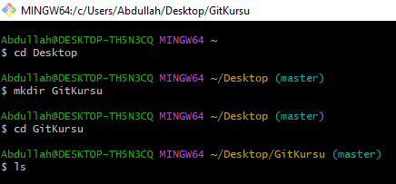

git init: klasörü git ile bağlama, git ile başlatma,
output - “initialized empty Git repository”

git status: klasörün güncel durumunu sorgulama
output -
“On branch master” master branch’dayız
“No commits yet” henüz commit işlemi yapılmadı
“Nothing to commit (create/copy files and use “git add” to track)” commit yapılacak bir şey yok
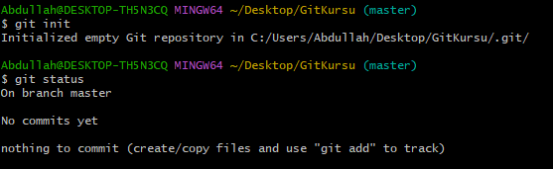

ls –la : gizli klasörleri görüntüleme

git init ile .git isimli gizli bir klasör oluşturuluyor, git add işlemleri buraya kaydediliyor
rm dosya_Adi: dosya silme
rm –rf .git: .git isimli klasörü silme
(yalışlıkla .git dosyası eklenirse bu şekilde silinebilir, daha sonra git init ile yeni bir klasör oluşturulabilir)

touch dosya_adi (örn.: ilkdefter.txt): klasörün içinde yeni bir dosya oluşturma

git status output - dosyaları oluşturduk fakat git tarafından izlenmeye alınmadığı için “untracked files” içinde gözüküyorlar

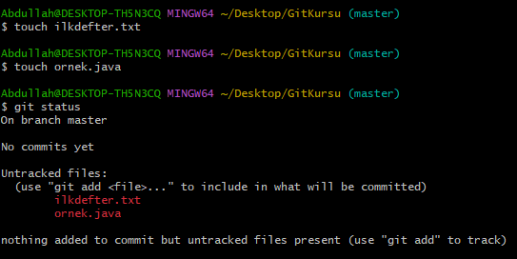

git add: izlenmeyen dosyaları izlenceye alma
“dosyaları “git add” ile arafta, indexte tutuyorum. Daha sonra “git commit” ile repository’e atıcam”

!!! Her dosyayı izlenceye eklemek zorunda değiliz

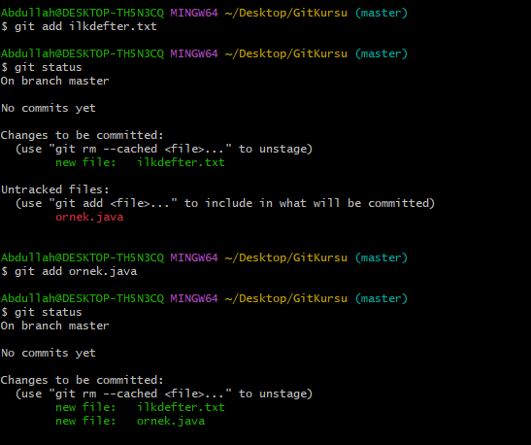

git commit –m “bilgilendirme_mesajı”: izlenceye aldığımız dosyaları repository’e kaydetme

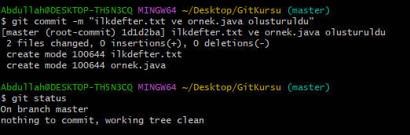

git log: bilgilendirme
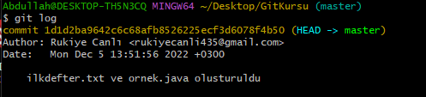

Dosyalarda düzenleme yapma (VSCode ile yaptık)

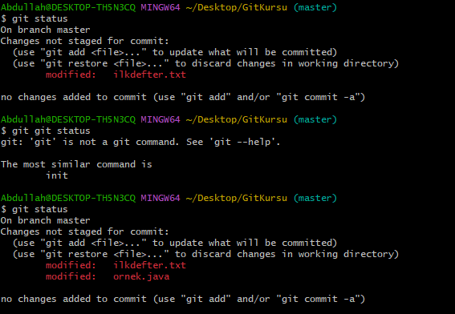

Düzenlemeleri ekleme
“git add .” komutu ile tüm düzenlemeleri aynı anda ekleyebiliyoruz

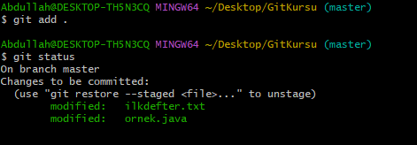

Düzenlemeleri commit etme
Log ile tüm düzenlemeleri görebiliyoruz

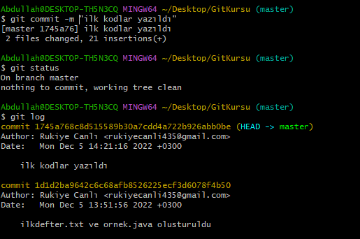

Gitignore:

Klasörümüzde bazı dosyalarda yaptığımız değişiklikleri git’e dahil etmek istemeyebiliriz. Örneğin API_KEY veya veri tabanı şifre bilgilerini içeren dosyalarımızı güvenlik için sadece kendi klasörümüzde tutmak isteyebiliriz. Ya da kütüphaneleri, jar dosyalarını, gereksiz görselleri boş yere paylaşmak istemeyebiliriz. Bunun için “touch .gitignore” komutu ile gitignore uzantılı bir dosya oluşturur ve bu dosyaya gizli tutmak istediğimiz dosya isimlerini yazarız.
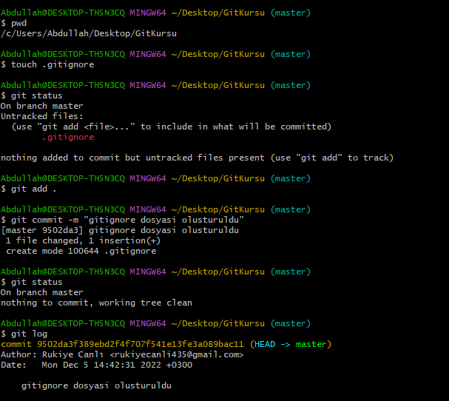

Daha sonra git add . komutu ile tüm değişikleri index’e ekleyebilir ve sonrasında git commit ile repository’e atabiliriz.

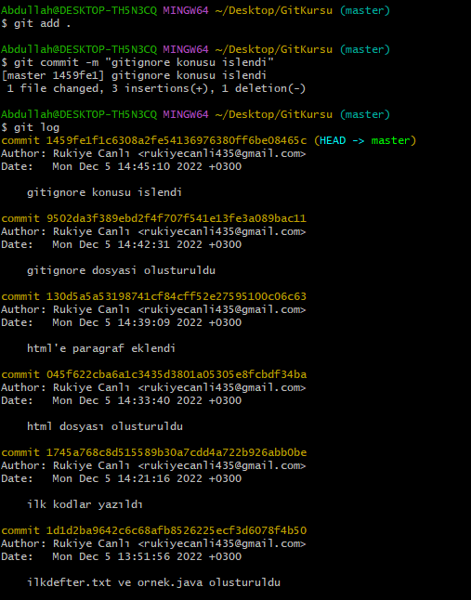

“gitignore template” diye aratıp github sitesinde kendi programlama dilimizdeki örnek .gitignore dosyalarına erişebiliriz.

HEAD

HEAD en son yaptığımız işlemi tutar. Görselde en son 145.. isimli commit’i yaptığımız ve master branch’ında olduğumuz belirtiliyor. Henüz master dışında bir branch(dallanma) yok.

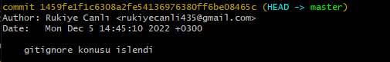

MERGE

Farklı branch’ler açıp farklı dosyalarda yazılar, kodlar yazıp daha sonrasında bunları birleştirebiliriz. Kitap yazarken, yazılım projelerinde veya başka işlerde bu işlem çok fayda sağlar.

Git branch: branch’lerin isimlerini gösterir, o an içinde bulunduğumuz brach’i yeşil renkte gösterir
Git branch branch_name: yeni branch oluşturma
Git switch branch_name : gitmek istediğimiz branch’e götürür
Git merge branch_name: o an içide bulunduğumuz branch ile ismi verilen branch’ı birleştirir

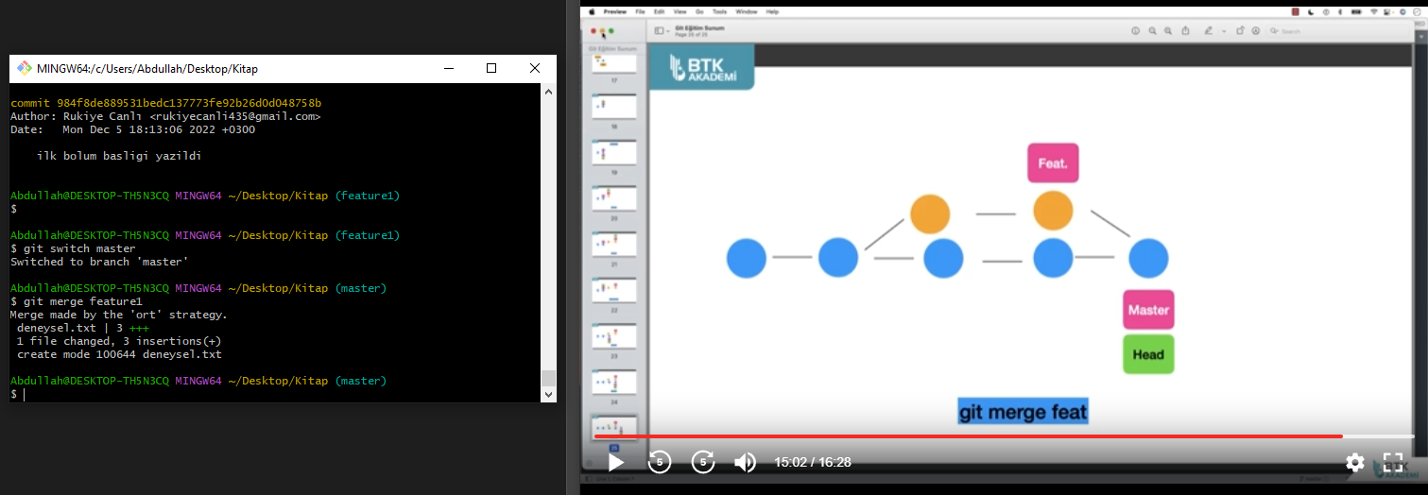

Git log:
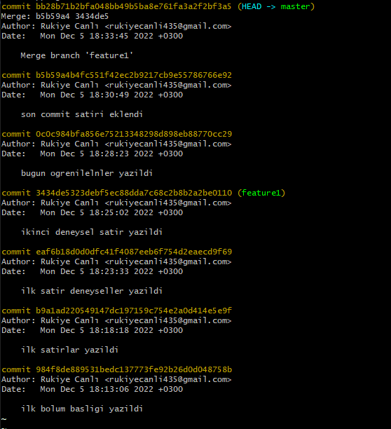

!!! üst tuşuna basarsak daha önce yazdığımız komutlara erişebiliriz

FAST FORWARD

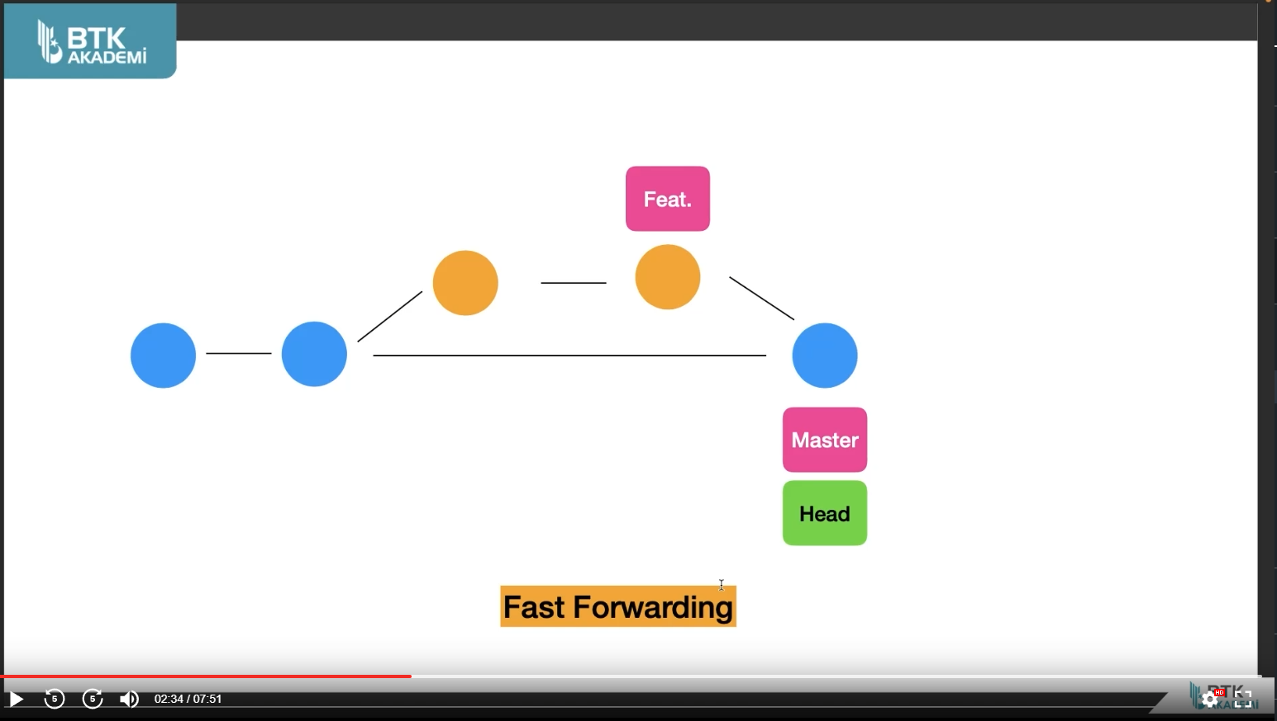
Master branch’da yaptıklarımıza yeni şeyler eklemek istiyor fakat master branch’ı tehlikeye atmak istemiyorsak fast forward yötemini kullanabiliriz. Bu yöntem ile yeni bir branch açar, işlemlerin devamını oraya yazar ve sonrasında eğer onu projemiz için uygun bulursak master ile merge edebiliriz. Bir önceki derste merge işleminde master ve branch’ın birleştirilmesiyle çatışmalar olabileceği için(örneğin aynı dosya üzerinde değişiklik yapılıyorsa) fast forward yöntemi bu çatışmayı önleyebilir.

MERGE CONFLİCT

Farklı branch’larda aynı dosya üzerinde farklı işlemler yaparsak ya da herhangi bir şekilde birbiriyle çelişkili olan işler yaparsak bu çatışmaya sebep olur ve bu işlemleri commit etmeye çalışırsak “conflict” hatası alırız. Bu hatayı çözmek için e yapacağımıza karar verip o işi commit etmek gerekir.

GİT STASH ve GİT POP KOMUTLARI

Bulunduğumuz branch’deki verilerimizi commit etmeden bu branch’den çıkıp başka bir branch’e geçmek istersek içinde bulunduğumuz branch’de git stash komutunu çalıştırıp yaptığımız değişiklikleri stash’e kaydedebilir, bu branch’e geri döndüğümüzde git pop ile değişiklikleri stash’den çıkarıp istersek commit edebiliriz.

GİT DİFF KOMUTU

Dosyada, projede vb. değişiklik yaparsak “git diff” komutu ile yaptığımız değişikleri bash üzerinde görebiliriz. “git diff commit_id1 commit_id2” ya da “git diff commit_id1:commit_id2” ile commit’ler arasındaki farka bakabiliriz. “git diff HEAD” ile son commit’e göre neleri değiştirdiğimizi görebiliriz. “git diff brach_name1 brach_name2” ile brach’ler arasındaki farkları görebiliriz.

GİT REBASE KOMUTU

Branch’leri ip gibi dizmek yani arka arkaya dizmek ayrıca log’u daha okunur hale getirmek için bu komutu kullanabiliriz. Fakat proje içerisinde bazı yerlerde branch’ler arası bilgi alışverişi olduysa, diğer bir deyişle merge işlemi geçekleştirildiyse daha sonrasında rebase komutunu çalıştırmak sorun yaratabilir. Çünkü rebase ile tarihi, geçmişin sırasını değiştiriyoruz.

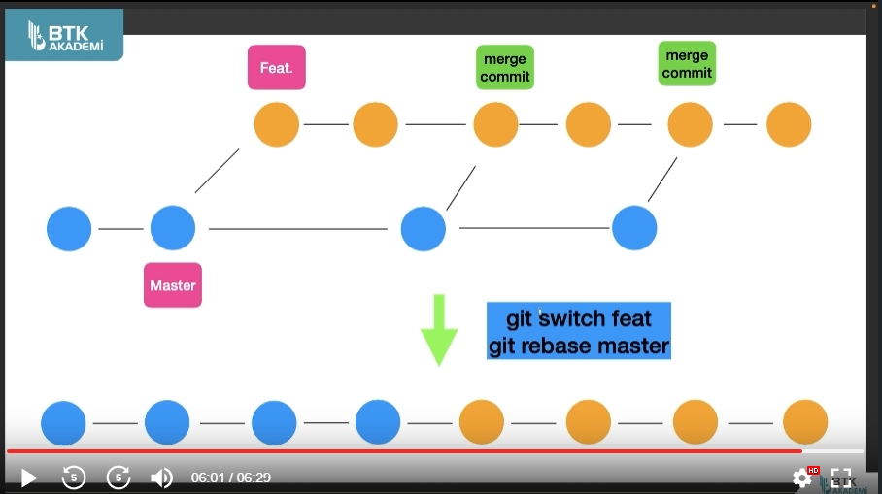

GITHUB’A REPO ATMA

İşlemlerimizi commit ettikten sonra repomuzu github gibi platformlara atabiliriz. Bunun için github hesabımızda bir repo oluşturmamız gerekir. Daha sonrasında bize verilen link (https://...git uzantılı) ile “git remote add origin link” komutunu çalıştırırız. En sonunda “git push –u origin master” komutu ile işlemimiz gerçekleşmiş olur.

GİT PUSH

Git Bash’de işlem yapan kullanıcıyı değiştirme:
git config –global user.name user_name
git config –global user.email user_email

NOT: “git push –u origin master” komutunda origin linki gösterir master’da bulunduğumuz branch adıdır. Bir sonraki push işlemlerimizde origin ve branch yine aynıysa push işlemini “git push” ile kolayca yapabiliriz. Farklı bir brach’i push etmek istersek “git push origin branch_name” komutunu çalıştırırız.

PULL REQUEST

Github’a farklı branch’ler içeren bir proje yüklediğimizde Github branch’ler arasında conflict var mı diye branch’leri karşılaştırır. Eğer yoksa branch’leri merge etmeyi tavsiye eder. Merge işlemini git bash yerine github’da yapabiliriz.

FETCH ve PULL

Merge işlemini github’da yaptırmak güzel fakat bu git bash ile github arasında senkronizasyonu bozar. Eğer git bash’de git log komutunu çalıştırırsak merge işlemini görmeyiz ayrıca merge işkeminden sonra master ve feat branch’lerini birleştirmemize rağmen git bash’de onları ayrı olarak görmeye devam ederiz. Bu işlemi de görebilmek için yani git bash ve github senkronizasyonunu sağlamak için “git fetch origin master(master’dan al getir)” ile remote’daki değişiklikleri alıp local’e getireceğiz. Eğer conflict varsa görebileceğiz. Varsa çözüp “git pull origin master” ile remote’daki master’daki değişikleri branch’in içine merge edeceğiz yoksa direkt pull komutunu çalıştıracağız.

!!! “git branch –r” remote’daki branch’leri yazdırma

GİT CLONE

“git clone proje_linki (.git uzantılı link)” ile github’daki bir projeyi bilgisayarıma getirebilirim. Bu projede yaptığım değişiklikleri sadece ben görebilirim, proje sahibinin projesine bir şey ekleyemem, projeden bir şey silemem. Fakat clone ettikten sonra proje sahibi değişiklikler yaptıysa bu değişiklikleri git pull origin branch_name” ile kendi projeme dahil edebilirim.

!! iki kelimeden oluşan klasör ismini “cd ilkelime\ ikinci kelime” komutu ile çağırabilirim

GİT FORK

Clone işlemi yapıp ayrıca değişiklikleri proje sahibine iletmek istiyorsak ilk olarak projeyi fork’larız. Daha sonra bu projeyi linki ile git bash’de klonlarız. İşlemlerimizi yaparız ve git push origin master” ile değişikliklerimizi github’daki repomuza atarız. İstersek burada “contribute” ile proje sahibinin projesine kendi katkılarımızı göndermek için istek gönderebiliriz. “fetch upstream” ile proje sahibinin yaptığı yeni değişiklikleri kendi projemize dahil edebiliriz.

